SLOVENSKÝ ZVÄZ CHOVATEĽOV
Základná organizácia Králičí hop Skýcov

Vás srdečne pozýva na preteky
O stuhu starostu obce Slepčany
II. ročník

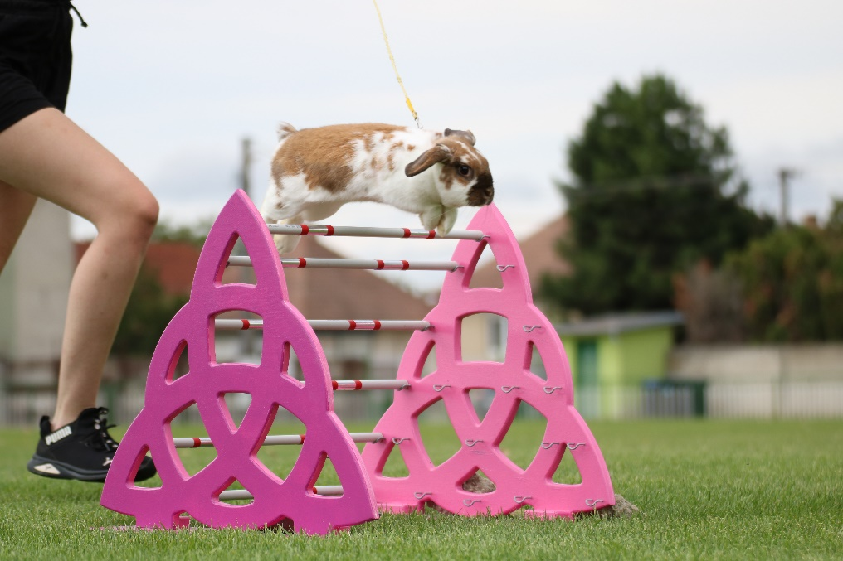

Dátum konania: 17. 9. 2022
Miesto podujatia: Futbalové Ihrisko Slepčany
Rozhodcovia: Simona Krupčíková, Júlia Chvojková, Terézia Bahorová
(Zmena rozhodcov možná)
Registrácia a veterinárna príjemka zvierat: od 7:30 hod.
Králiky, ktoré v stanovenom čase neprejdú veterinárnou príjemkou, nebudú pripustené na štart.
Súťažné disciplíny:
Rovinná dráha (veteráni, ľahká, stredná, ťažká , elitná trieda)
Parkúr (veteráni, ľahká, stredná, ťažká, elitná trieda)
Skok vysoký
Skok ďaleký

Akákoľvek trieda bude vyhlásená iba vprípade prihlásenia minimálne 3 súťažných dvojíc. Pokiaľ sa elitná trieda neotvorí, z dôvodu nenaplnenia 3 súťažných dvojíc, králiky budú mať umožnené štartovať v triede nižšie, tj. ťažkej.

V rovinnej dráhe a v parkúre sa budú bežať dva behy, pričom sa do výsledku započíta lepší beh.
Maximálny počet králikov na osobu je 10.

Harmonogram pretekov:
7:30 -8:00–veterinárna príjemka, registrácia pretekárov
8.00 –11:30 –rovinná dráha
11:30 –12:30 –skok vysoký
12:30 –13:00 –obedná prestávka
13:00 –16:30 –parkúr
16:30 –17:30 –skok ďaleký
18:00 –19:00 –vyhodnotenie pretekov

Uvedené časy sú orientačné a môžu sa meniť v závislosti od počtu štartujúcich pretekárov. Usporiadateľ si vyhradzuje právo prispôsobiť program.

Podmienky: Časový limit a maximálny čas behov rovinnej dráhy a parkúru stanoví rozhodca pred pretekom.
Počiatočná výška pri skoku vysokom je 50cm, do 70 cm sa bude zdvíhať po 10 cm, potom po 5cm.
Počiatočná dĺžka skoku do diaľky je 80 cm, do 200 cm sa bude zdvíhať po 20 cm, potom po 10 cm.

Povrch dráhy: tráva

Ceny: Ocenení budú pretekári, ktorí sa umiestnia na prvých troch miestach v jednotlivých triedach

Štartovné:
Prvý štart: 3 € (platí pre každého králika)
Každý ďalší štart: 2 €

Štartovné sa platí predom na účet do dátumu – 6. 9. 2022 do 12:00.
IBAN : SK11 8330 0000 0024 0146 3718
POZNÁMKA : meno a priezvisko účastníka
V prípade neuhradenia prihlášky do tohto dátumu, bude prihláška automaticky považovaná za neplatnú ! ( platba v hotovosti nie je možná )
Prijatie prihlášky je považované za 100% v deň uhradenia platby.

Podmienky pre vrátenie štartovného pri odhlásení sa z pretekov :
Do 6. 9. 2022 – 100%
Od 7. 9. 2022 – 50%
Po uzávierke sa štartovné nevracia. (Naplnenie štartov, dátum)

Veterinárne podmienky :
Na preteky môžu nastúpiť králiky s platným očkovacím preukazom. Z preukazu musí byť zrejmé že bol očkovaný proti králičiemu moru a myxomatóze (preočkovanie býva každých 6 mesiacov). Králiky ktoré neprejdú veterinárnou prehliadkou, alebo nebudú mať potvrdené správnu zdravotnú kondíciu, očkovanie, musia areál pretekov opustiť.

Ustajnenie králikov:
Bude vo vlastných prepravkách.

Uzávierka prihlášok:
Do 6. 9. 2022 do 12:00 alebo do naplnenia maximálneho počtu štartov.(Max. 180 štartov).
Vyplnené prihlášky zasielajte elektronicky na adresu pretekyzm@gmail.com .

Všetci súťažiaci sú povinní riadiť sa na pretekoch platným Súťažným poriadkom SZCH, ktorý je k dispozícii na: http://szch.sk/sutazny-poriadok-kralicieho-hopu-szch/

Súhlas s jeho dodržiavaním súťažiaci potvrdzuje svojím podpisom/ podpisom zákonného zástupcu, v Prihláške na preteky! Pokiaľ nebude dodržiavať súťažný poriadok, bude z pretekov diskvalifikovaný.
Usporiadateľ má právo na odmietnutie prihlášky a to bez udania dôvodu.

